***СОВЕТЫ РОДИТЕЛЯМ***

***ДЛЯ ПРОФИЛАКТИКИ РЕЧЕВЫХ НАРУШЕНИЙ***

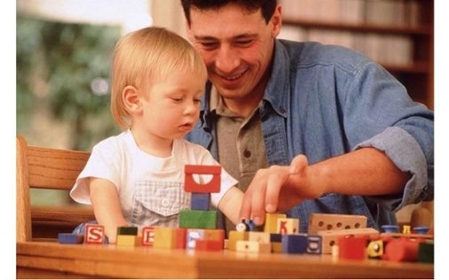

Увы, большинство родителей замечают, что их ребенок не выговаривает какие-то звуки, только при записи его в первый класс. И тогда начинаются ежедневные занятия и с логопедом, и дома, лишь бы успеть «подтянуть» ребенка до 1 сентября. А ведь, когда ребенок молчал в 2,5 года — одни говорили: «Он все понимает, только ленится», или «Он весь в папу (тетю, дедушку), тот тоже поздно заговорил». Но подобная задержка сама по себе уже должна насторожить.

Дорогие родители, вашему вниманию предлагаются следующие советы, которые помогут развить речь вашего ребенка с раннего возраста.

**№1** – Развитию речи способствует ранний отказ от пустышки. Пустышки относительно безвредны на первом году жизни крохи. Если давать их и после этого срока, зубки и язычок начинают занимать неправильное положение во рту, может образоваться щель или сформироваться неправильный прикус. Пострадает и произношение.

**№ 2** – Развитие речи ускорит переход к твёрдой пище (для правильного формирования челюсти и уклада языка).

**№3** – Озвучивайте любую ситуацию. С рождения малыш воспринимает звуки окружающего мира и речь людей (особенно мамы). Даже если вы молчаливы от природы – все равно говорите с ребенком. Недостаток общения может значительно задержать развитие речи. Ребенок легче понимает обращенную речь, если она объясняет то, что происходит с ним и вокруг него. Поэтому сопровождайте свои действия словами.

**№ 4** – Уважайте попытки ребенка говорить. Встречается крайность – слишком активные взрослые, которые за ребёнка всё спросят, ответят, сделают. Давайте малышу выговориться, с интересом выслушивая его.

**№ 5** – Не говорите в пустоту, смотрите ребенку в глаза.  
Это особенно важно, если ваш ребенок чрезмерно активный, постоянно двигается.

**№ 6** – Не сюсюкайте! То, что слышит ребенок от окружающих, является для него речевой нормой. Если постоянно говорить, к примеру, «какой ты у меня хоЛЁшенький», то ребёнок так и будет говорить. Сюсюканье тормозит речевое и психическое развитие.

**№ 7** – Нечёткая речь может появиться у детей, если окружающие его люди быстро говорят. Малыш просто не успевает расслышать слово или фразу. Речь взрослых сливается в не воспринимаемую массу звуков. Сначала страдает понимание речи – ребенок не улавливает, что от него хотят. А позже ребенок сам начинает говорить смазано. Возможно появление заикания, так как ребёнок старается копировать ускоренный темп речи взрослых. Поэтому говорите размеренно, четко.

**№ 8** – То же, но по-разному. Повторяйте много раз одно и то же слово, фразу (меняя порядок слов). Чтобы ребенок усвоил новое слово, употребляйте его не единожды и в разных контекстах.

**№ 9** – Способствует развитию речи и эмоциональное перессказывание сказок, обязательно сопровождающееся движением (как зайка прыгает, как лисичка крадётся, как ёжик пыхтит и т.п.).

**№ 10** – Уделите внимание развитию общей и кистевой моторики (центры речи и движения руки расположены в коре мозга рядом, будет работать рука – раздражение в мозге затронет центр речи, простимулирует его работу); игры с мячом, чтобы работал весь плечевой пояс.

**№ 11** – Рисование на вертикальной поверхности (рулон обоев на дверь) двумя руками одновременно, чтобы стимулировать работу обоих полушарий. Рисовать и комментировать, например, «мы рисуем дождик. Кап-кап-кап» и т. д.

**№ 12** – Оберегайте физическое и психическое здоровье ребенка.  
Часто болеющие дети и дети с неустойчивой психикой больше подвержены речевым расстройствам. Важно закаливание и положительная атмосфера в семье. Привычку выяснять отношения при ребёнке нужно искоренять, избегать совместного просматривания фильмов ужасов и пр.

**№ 13** – Ведите дневник, в котором фиксируйте речевые достижения ребенка, записывайте, сколько слов он понимает, какие произносит.

**№ 14** – Будьте терпеливы, снисходительны и … осторожны.  
Если ребенок неверно произносит звуки, не смейтесь, не повторяйте неправильное произношение. Побуждайте ребенка послушать правильное произнесение и попытаться его повторить.

**№ 15** – Только вы!

Желаю успехов!